Pressrelease |  | 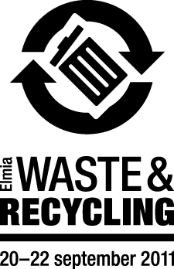
Elmia AB
2011-09-22

Elmia Waste & Recycling satsar på Norden
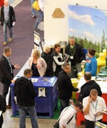
Utställarna på årets Elmia Waste & Recycling visade en bra bredd på produkter för branschen. I hallen och på utomhusområdet fanns såväl fordon, lastmaskiner och sopbilsaggregat, som vågar, mjukvara, påsar och kärl.
– Att införliva Waste & Recycling i den här stora mötesplatsen har gett ett mervärde för både våra utställare och besökare, säger Per Jonsson, projektledare för Elmia Waste & Recycling.
– Vi har hittat rätt koncept, säger Per Jonsson, projektledare för Elmia Waste & Recycling. Vi har branschen med oss så nu är det dags att satsa på att göra Elmia Waste & Recycling till den självklara nordiska mötesplatsen för branschen. Den satsningen börjar idag!
För första gången samlades fyra mässor under ett tak, mässor som har fastigheten som minsta gemensamma nämnare. De röster som hörts på mässgolvet, både i de olika hallarna och på utomhusområdet, bekräftar att det var en lyckad satsning.
Alla fyra mässorna, Elmia Waste & Recycling, Elmia Fastighet, Elmia Park & Golf och Fjärrvärmemässan, har samverkat på ett bra sätt som ökar kundnyttan.
– Att införliva Waste & Recycling i den här stora mötesplatsen har gett ett mervärde för både våra utställare och besökare, säger Per Jonsson, projektledare för Elmia Waste & Recycling, som summering av mässveckan som gått.
Stefan Holmertz, vd på Envac Optibag AB och utställare på Elmia Waste & Recycling kommenterar årets mässa så här:
– Kombinationen med Fjärrvärme och Fastighet är bra. Olika branscher har olika infallsvinklar, vilket gör att det blir bra diskussioner i montern när kunderna kommer.
– Och kommer till Jönköping gör de, fortsätter Stefan. Jönköping har ett bra läge mitt i Sverige vilket gör att både Stockholmare och Göteborgare tar sig hit.
Konceptet att köra fyra mässor parallellt har visat sig passa både utställare och besökare. För besökarnas del innebar det att de kunde få en överblick och ett utbud av produkter för fastighetsförvaltning, och allt kring fastigheten, som är unikt i Sverige.
– Vi har träffat både nya och befintliga kunder i vår monter, berättar Lena Saikoff , säljare på Swede Rehandling Systems AB. Det är praktiskt att kunna samla dem på ett ställe samtidigt för att visa upp vår produktpallett av sopkärl, lådor och lastpallar.
– Vi har haft full fart i montern och är jättenöjda, fyller hennes kollega Eva Nilsson i.
Ungefär 36 procent av allt avfall som samlas in hamnar fel för att man inte orkar eller förstår hur man ska sortera fraktionerna. Det måste vara lättförståeligt att sortera och kostnaden för att göra det måste vara rimlig. Det var en av slutsatserna som drogs på Elmia Waste & Recyclings halvdagskonferens, på temat Fastighetsnära avfallshantering, där flera exempel på åtgärder presenterades.

– Vi ser redan fram emot 24-26 september 2013, då de fyra mässorna åter kommer att finnas under samma tak här på Elmia, avslutar Per Jonsson.

Totalt antal besök under de tre mässdagarna:15 225.

